ӘӨЖ 687.112
КИІМ МАТЕРИАЛДАРЫНЫҢ ПАКЕТІН КҮРДЕЛІ ЖҮКТЕЛУ КЕЗІНДЕГІ ТОЗУЫ

Нурбай С.К. докторант, Усенбеков Ж. т.ғ.д., Ордабайулы А. студент, Канатулы А.А. магистрант
Алматы технологиялық университеті
Zh.usenbekov@mail.ru

Киім көпқабатты бұйым, оның қолдану сипаты сырт көрінісімен және оны құрайтын матералдардың қасиеттерімен анықталады. Киім пакетін қалыптастыруда оның құрамына кіретін барлық материалдардың қасиеттерін ескеру қажетті, әрине бұл өте күрделі мәселе. Осы жағдайға байланысты киімді өндіруде, пакеттегі материалдарды дұрыс таңдай алмауға байланысты, киімді қолдану кезінде оның сырт көрінісінің нашарлануы байқалып жатады. Осы жағдайға байланысты, дайын бұйымның қолдану ерекшеліктерін ескере отырып, оның пакетіндегі материалдарды ғылыми негіздеп таңдау өзекті мәселе екені айқын.
Киімнің сапасы көп жағдайда қолдану мерзімінде өзінің кеңістіктік пішінін сақтау қабілетімен айқындалады. Мұндай қабілеті пакетті құраушы тыстық, жылу сақтағыш, астар материалдарын дұрыс таңдаумен тікелей байланысты болады. Киімнің пішін сақтау сипатына негізгі матаның, аралық төсемнің, желімді төсемнің, олардың қалыңдықтары, қаттылықтары және талшықтарының құрамы әсер етеді [1]. Осылармен қатар кимнің пішінін сақтауға маталардың ауа өтімділігі, гигроскопиялығы, негізгі матаның тоқылу түрі, баспақталу күші, уақыты және температурасы және басқа факторлар әсер етеді.
Бұйымды қолдану кезінде адамның түрлі қозғалысына, орнығуына байланысты бұйым бөлшектерінде тұрлі мыжылулар, пішіннің деформациалануы мүмкін, олар киімнің сырт көрінісін нашарлатады. Деформацияның салдарынан пакеттегі қабаттар бір-біріне ажырауы мүмкін. Тозу үдерісі қарқындайды.
Шынайы жағдайда, киімнің қолданылу кезінде оның материалдар пакетіне деформациалайтын күш көп ретте алма кезек әсер етуі мүмкін. Бұл жағдайда маталарда "шаршау әсері" жиынтықталады. Шаршаудың нәтижесіндегі тозуға байланысты пакеттің мыжылмау және қабатарының ажырау қасиеттері өзгереді, пакеттегі тігістің беріктігі төмендеп, біріктіру жіптерінің үзіліп, тігіс сетінеуі мүмкін. Осыған орай, қолданылу үдерісінде пакеттің мыжылмау, тозу қасиеттерін зерттеу өзекті мәселе екені айқын.
Пакеті қолдану кезінде пайда болатын "шаршау" өзгерісін зерттеу үшін, үрдісті шапшаңдатып зерттеу, шынайы жағдайды физикалық үлгілеу үшін және қолданыс жағдайын қайталайтын құрылғы қажет. Осы мақсатта эксперименталдық құрылғы жасалынды. Эксперименталды құрылғы зерттеу сынамасын - арнайы жинастырылған киім пакетін циклды жүктеп, көлемді деформация тұрғызуға мүмкіндік береді. Киімді қолдану кезінде оның пакеті тек керілумен қатар бұрау деформациясы да әсер ететін жағдайлар кездеседі. Бұл жағдай пакеттің, оның тыс қабатындағы тігістің тез тозуына әкеледі. Осы жағдайды ескере отырып құрастырылған қондырғы пакеттің, оның тігісінің тозуын, пакет қабаттарының ыдырауын экспрес тәсілмен зерттеуге мүмкіндік береді. Сонымен, ұсынылып отырған қондырғыда циклдік жүк түсіру арқылы, пакетте көлемді, созу және бұрау кернеуін туғызуға мүмкіндік береді.
Төменде келтірілген суретте 1 қондырғының жұмыс құралында сынама - пакетті бекіту сұлбасы келтірілген. Мұнда: 1- ілгері - қайтымды қозғалысты соташық, 1а - соташықтың бұрандалы басы, 2 - бағыттаушы төлке, 3 - сомын, 4 - қозғалмалы цилиндр, 5 - тұрық, 6 - сынама пакет, 7- қапсырықтар келтірілген.
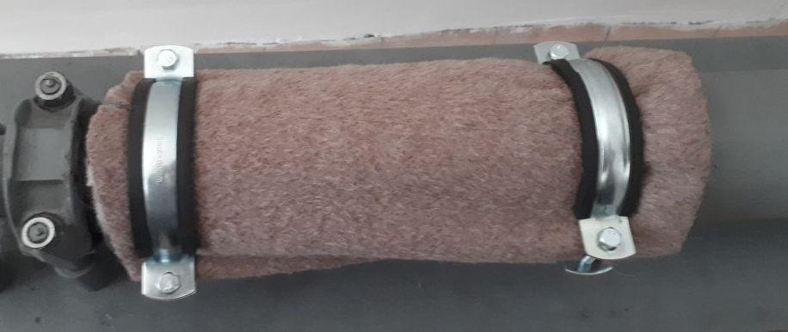 | 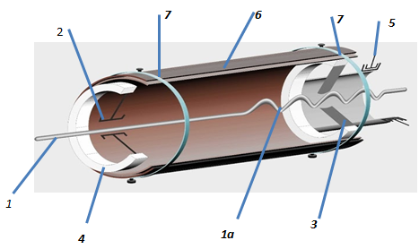
а | б
Сурет 1 - Сынама пакетті қондырғының жұмыс құралына бекіту сұлбасы (а-сырт көрінісі, б - сұлбасы)

Зерттеу нысаны ретінде негізгі, тыстық матадан, желімдеу аралық төсемнен, астардан құралған ерлер көстемінің өңірінде қолданылатын пакет қабылданды. Пакеттен цилиндр түрінде дайындама 6 тігіліп, оның бір шеті бұрылмалы цилиндрге 3 қапсырықпен 7 бекем бекітілсе, екінші шеті ілгері-қайтымды қозғалатын цилиндрге 4 бекітілді. Жетектің әсерімен соташық 2 ілгері - қайтымды қозғалғанда дайындама 6 созылып, бұралып деформациаланады. Құрылғыда қозғалыстың қажетті мөлшерін реттеу мүмкіндігі бар. Дайындамаға, осылай, циклды әсер ететін көлемдік кернеу түсіру арқылы оны деформациялап, тозу үрдісі тұрғызылады. Сынақ жүргізу кезінде арнайы құралдың көмегімен жүктеу циклының саны қадағаланады.
Сынақ дайындамадағы тігістің жіптері үзілгенге дейін жүргізілді. Тоздырылған дайындаманың беріктігі МТ 120-50 үзу машинасымен анықталды.
Мысалы ретінде ерлер көстемінің өңіріне сәйкес орындалған дайындама 5065 рет жүктегеннен соң, тігісінің беріктігінің 48 % төмендегенін көрсетті.
Сонымен, ұсынып отырған қондырғы тігін бұйымдарының циклды жүктелуінің әсерінен тозуын, олардың беріктігін жоғалуын анықтауға мүмкіндік береді. Киім пакеттерінің тозуға төзімлілігін анықтау арқылы оңтайлы пакетті таңдап, сапалы киім өндіру мүмкіндігі туындайды.
Әдебиет
1. Усенбеков Ж., Нурбай С.К., Ашимова Е.А. Исследование свойств пакета зимней одежды спортсменов. Известия высших учебных заведений /Технология текстильной промышленности, №6 (370) 2017, с 200 - 202

